Problèmes atypiques – Correction - Page 1

CM1 Problèmes * avec calculatrice ** sans calculatrice
A chaque anniversaire, depuis qu'il est né, Roger souffle des bougies. Hier, il a eu 9 ans. Combien a-t-il soufflé de bougies depuis qu'il est né ?
Solution : 1+2+3+4+5+6+7+8+9= 45 bougies

CM2 Problèmes * avec calculatrice ** sans calculatrice
Un escargot est tombé dans un puit de 10 m de profondeur et essaye de remonter. Chaque jour il monte de 3 m et glisse de 2 m pendant la nuit.
Combien de jours va-t-il lui falloir pour remonter à la surface ?
Solution : 8 jours : le dernier jour, il monte de 3m et ne redescend pas vu qu’il est arrivé

CM3 Problèmes * avec calculatrice ** sans calculatrice
Dans son jardin, Pamphile a des poireaux, des carottes, des pommes de terre et des oignons. Combien peut-il faire de soupes avec trois légumes différents ?
Solution : P-C-PDT ; P-C-O ; P- PDT – O ; C – PDT – O 4 soupes

CM4 Problèmes * avec calculatrice ** sans calculatrice
Un fermier a des poules et des lapins. En regardant tous les animaux, il voit 5 têtes et 16 pattes.
Combien le fermier a-t-il de lapins et de poules ?
Solution : 3 lapins et 2 poules

CM5 Problèmes * avec calculatrice ** sans calculatrice
Un jardinier veut arroser 5 petits arbres. Il faut 2 litres d’eau par arbre.
Il met, à chaque fois, 3 litres dans son arrosoir. Il doit faire le moins de voyages possible. Combien en fera-t-il ?
Solution : 4 voyages

CM6 Problèmes * avec calculatrice ** sans calculatrice
Je pense à un nombre...
Il est plus grand que 30 et plus petit que 50 Il n’a pas de 4. La somme de ses chiffres est 8.
À quel nombre ai-je pensé ?
Solution : 35

CM7 Problèmes * avec calculatrice ** sans calculatrice
Le père a 30 ans de plus que son fils. Ils ont à eux deux 36 ans.
Quel est l’âge du père ?
Solution : le père a 33 ans

CM8 Problèmes * avec calculatrice ** sans calculatrice
Dans un tiroir se trouvent 24 chaussettes rouges et 24 chaussettes vertes.
La pièce étant plongée dans le noir, combien faudra-t-il prendre de chaussettes au minimum pour être sûr d’avoir une paire de la même couleur ?
Solution : en prenant 3, nous aurons soit 2 rouges et 1 verte, soit 1 rouge et 2 vertes, soit 3 vertes, soit 3 rouges. Vous aurez donc bien une paire de la même couleur.

CM9 Problèmes * avec calculatrice ** sans calculatrice
3 chameaux forment une caravane. Sur chaque chameau, il y a 3 paniers. Dans
chaque panier, il y a 3 chattes et chacune des chattes est accompagnée de 3 chatons.
Dans la caravane, combien il y a-t-il de pattes en tout ?
Solution : chatons : 108 pattes, chattes = 36 pattes, dromadaire = 4 pattes → 148
pattes. Donc 148 x 3 = 444 pattes.

Problèmes atypiques – Correction - Page 2

CM10 Problèmes * avec calculatrice ** sans calculatrice
En faisant des fouilles, des chercheurs ont retrouvé cinq tablettes avec, chacune trois
symboles. Elles se ressemblent… mais sont toutes différentes ! Il en maque une
sixième. Dessine la sixième tablette.

Solution : rond, cœur, étoile.

CM11 Problèmes * avec calculatrice ** sans calculatrice
Combien y-a-t-il de triangles dans ce dessin ?
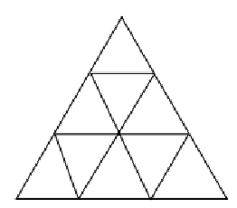
Solution : 13 triangles

CM12 Problèmes * avec calculatrice ** sans calculatrice
Trouve le code secret du coffre-fort.
  1 | 2 | 3
  6 | 1 | 2
  4 | 5 | 6
  7 | 4 | 5
  2 | 1 | 8
  Aucun chiffre correct
  un seul chiffre correct – mal placé
  un seul chiffre correct – bien placé
  un seul chiffre correct – bien placé
  un seul chiffre correct – mal placé
Solution : 786

CM13 Problèmes * avec calculatrice ** sans calculatrice
Le Petit Poucet s’amuse avec 36 cailloux. Il pose les 36 cailloux sur les marches d’un escalier.
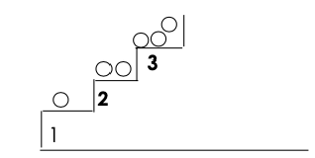
Sur quel numéro de marche, le Petit Poucet va-t-il poser son dernier caillou ?
Solution : 1 + 2 + 3 + 4 + 5 + 6 + 7 + 8 = 36 Donc sur la huitième marche.

CM14 Problèmes * avec calculatrice ** sans calculatrice
J’ouvre mon livre. En ajoutant les numéros des deux pages que je vois je trouve 17.
Quels sont les deux numéros que je vois ?
Solution : 8 + 9 = 17

CM15 Problèmes * avec calculatrice ** sans calculatrice
3 enfants font une course. Julie arrive 1ère , Marie arrive 2ème et Tom 3ème . On peut écrire le résultat de la course Julie-Marie-Tom ou J-M-T.
Les enfants font d’autres courses.
Ecris tous les autres résultats possibles.
Solution : JTM ; TMJ ; TJM ; MJT ; MTJ

Problèmes atypiques – Correction - Page 3

CM16 Problèmes * avec calculatrice ** sans calculatrice
Combien y-a-il de rectangles dans cette figure ?

Solution : 11 rectangles

CM17 Problèmes * avec calculatrice ** sans calculatrice
La capitaine du bateau compte les personnes qui montent à bord. En tout elle trouve
70 passagers. Il y a 10 enfants de plus que d’adultes.
Combien y a-t-il d’enfants, combien y a-t-il d’adultes sur le bateau ?
Solution : 40 enfants et 30 adultes

CM18 Problèmes * avec calculatrice ** sans calculatrice
Monsieur Déserdegobi possède une certaine quantité de dromadaires et de chameaux. Il a deux fois plus de chameaux que de dromadaires. S’il compte leurs bosses, il en trouve 25. S’il compte leurs pattes, il en trouve 60.
Combien a-t-il de chameaux ? Combien a-t-il de dromadaires ?
Solution : 10 chameaux et 5 dromadaires
10 x 2 + 5 x 1= 25 (bosses)
15 x 4 = 60 (pattes)

CM19 Problèmes * avec calculatrice ** sans calculatrice
Pour faire une compote Paul a 80 fruits, des pommes et des poires. Il y a 10 poires de moins que de pommes.
Combien a-t-il de pommes et combien a-t-il de poires ?
Solution : 80 = 10 + 35 +35
Soit 45 pommes et 35 poires.

CM20 Problèmes * avec calculatrice ** sans calculatrice
Lors d’un voyage, Patricia a expédié 50 cartes postales en 5 mois, soit de janvier à mai.
Chaque mois, elle a expédié une carte de plus que le mois précédent.
Combien Patricia a-t-elle expédié de cartes postales pendant le mois de mai ?
Solution : 12 cartes en mai

CM21 Problèmes * avec calculatrice ** sans calculatrice
Quatre amis se rencontrent et se serrent la main.
Combien de poignées de main se donnent-ils ?
Solution : 

CM22 Problèmes * avec calculatrice ** sans calculatrice
Un fermier a des poules et des lapins. En regardant tous les animaux, il voit 25 têtes et 66 pattes.
Combien le fermier a-t-il de lapins et combien a-t-il de poules ?
Solution : 8 lapins et 17 poules

Problèmes atypiques – Correction - Page 4

CM23 Problèmes * avec calculatrice ** sans calculatrice
Sur une table, il y a un livre ouvert.
Si j’ajoute le nombre indiquant le numéro de la page gauche avec celui qui indique le numéro de la page de droite, je trouve 129.
A quelles pages le livre est-il ouvert ?
Solution : 64 et 65

CM24 Problèmes * avec calculatrice ** sans calculatrice
J’ai 5 pulls, 4 pantalons et 3 paires de chaussures.
Combien de tenues différentes puis-je porter ?
Solution : 5 X 4 X 3 = 60 (tenues)

CM25 Problèmes * avec calculatrice ** sans calculatrice
Jean le fermier compte ses vaches et ses canards. En tout, il trouve 20 animaux et 56 pattes.
Combien a-t-il de vaches et combien a-t-il de canards ?
Solution : 8 vaches et 12 canards

CM26 Problèmes * avec calculatrice ** sans calculatrice
Fifi et Fafa, les deux renards, sont entrés dans le poulailler. Fifi a mangé 4 poules et Fafa a fait la même chose. Mais ! Mais ! Mais ! Avant chaque poule avait mangé 2 petites vipères. Mais ! Mais ! Mais ! Drôle d’histoire ! Avant, chaque vipère avait mangé 5 souris.
Alors, combien de souris ont été mangées en tout ?
Solution : 80 souris ont été mangées.
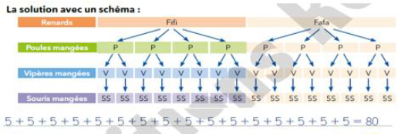

CM27 Problèmes * avec calculatrice ** sans calculatrice
Trouve tous les mélanges possibles de glaces à trois boules différentes, avec cinq parfums : citron, vanille, chocolat, fraise, pomme.
Solution : 10 possibilités

CM28 Problèmes * avec calculatrice ** sans calculatrice
Gelati, l’italien, vend trois parfums de glace au choix : fraise, chocolat, pistache. Sarah lui demande un cornet avec 4 boules.
Quelles sont toutes les combinaisons possibles de cornets à 4 boules que Sarah peut commander ?
Solution : 12 combinaisons
PPPP _ CCCC _ FFFF et PPPF _ PPFF _ PFFF
PPPC _ PPCC _ PCCC et FFFC _ FFCC _ FCCC

CM29 Problèmes * avec calculatrice ** sans calculatrice
On dispose d’un jeu de cartes avec sur chaque carte soit un carré dessiné, soit un triangle dessiné. 12 cartes sont piochées. Le nombre total de côtés des cartes est compté par l’enseignant et annoncé « 41 ».
Trouve le nombre de cartes portant des carrés et le nombre de cartes portant des triangles.
Solution : 5 carrés et 7 triangles
5 x 4 + 7 x 3 = 20 + 21 = 41
Problèmes atypiques – Correction - Page 5

CM30 Problèmes * avec calculatrice ** sans calculatrice
Les enfants ont construit une cabane. Ils veulent peindre un blason tricolore pour l’accrocher
à l’entrée. Ils récupèrent des pots de peinture. Ils ont 5 coloris différents (rouge, blanc, bleu,
vert et orange). Combien ont-ils de possibilités pour peindre le blason ?
Solution : 60 possibilités (5 X 4 X 3)

CM31 Problèmes * avec calculatrice ** sans calculatrice
Dans un restaurant, la cuisinière, la serveuse et la patronne ont pour prénoms : Josiane, Germaine et Fernande. On sait que :
- Germaine est célibataire
- la serveuse est fille unique
- la cuisinière qui ne s’appelle pas Fernande a épousé le frère de Germaine.
Trouve le métier de chacune.
Solution : Josiane est cuisinière ; Germaine est la patronne ; Fernande est serveuse.

CM32 Problèmes * avec calculatrice ** sans calculatrice
La somme des chiffres de l’année 2022 est 6.
Trouve toutes les années entre l’an 2000 et l’an 3000 qui ont une somme de leurs chiffres égale à 6.
Solution : 15 solutions
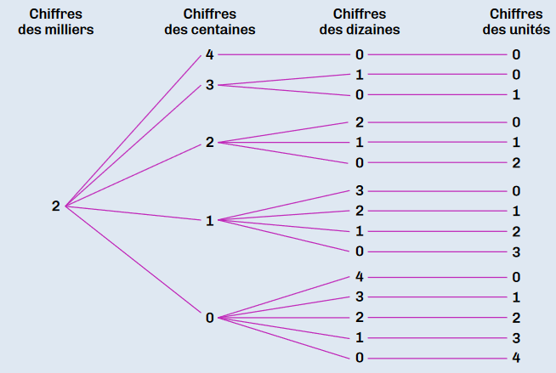

CM33 Problèmes * avec calculatrice ** sans calculatrice
Dans un paquet de billes rouges, vertes ou bleues, il y a 162 billes. Il y a trois fois plus de billes rouges que de billes vertes et 7 billes vertes de moins que de billes bleues.
Combien y-a-t-il de billes rouges ?
Solution : Il y a 93 billes rouges.

CM34 Problèmes * avec calculatrice ** sans calculatrice
Dans une ferme il y a des lapins et des poules. Pour faire chercher le nombre de poules et de lapins à son frère, Zorah lui dit qu’il y a 114 pattes et 40 têtes.
Combien y-a-t-il de poules et de lapins dans cette ferme ?
Solution : Il y a 23 poules et 17 lapins.

CM35 Problèmes * avec calculatrice ** sans calculatrice
Combien peut-on écrire de nombres à 2 chiffres en utilisant uniquement les chiffres 2, 3, 4 et 5 ? Le même chiffre ne peut être utilisé qu’une fois.
Solution : 12 nombres
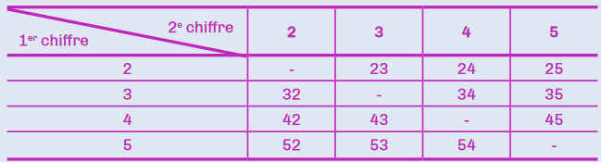

Problèmes atypiques – Correction - Page 6

CM36 Problèmes * avec calculatrice ** sans calculatrice
Pour se déguiser, un clown dispose de :
- 2 chapeaux (un rouge, un bleu)
- 3 tee-shirts (un violet, un noir, un orange)
- 2 pantalons (un gris, un vert).
Combien de costumes différents complets, avec un chapeau, une veste et un pantalon, le clown peut-il faire ?
Solution : 12 costumes complets
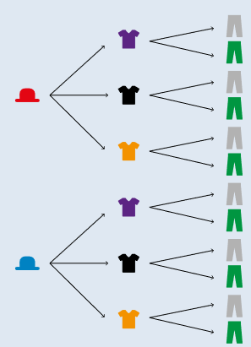

CM37 Problèmes * avec calculatrice ** sans calculatrice
La sorcière Bavedecrapo a rangé 36 balais dans 3 armoires : Rangetou, Padbazar et Tribien.
Dans l’armoire Rangetou, il y a six balais de plus que dans l’armoire Padbazar.
Dans l’armoire Tribien, il y a deux fois moins de balais que dans l’armoire Padbazar.
Combien de balais Bavedecrapo a-t-elle rangé dans chaque armoire ?
Solution : Rangetou : 18 ; Padbazar : 12 ; Tribien : 6

CM38 Problèmes * avec calculatrice ** sans calculatrice
L’homme derrière moi a un plus grand chapeau que celui de Théo. Celui qui se tient devant moi ne s’appelle pas Max et son chapeau est plus petit que celui de Lucas.
Peux-tu me dire où je suis placé ainsi que Théo, Lucas et Max ?

Solution :
 |  |  | 
4 | 3 | 2 | 1
Lucas | Moi | Théo | Max

CM39 Problèmes * avec calculatrice ** sans calculatrice
Les commerçants d’une rue ont fait peindre leur nom sur leur vitrine : chaque lettre de l’alphabet coûte un prix différent.
PAUL a payé 30 euros ; SEBASTIEN a payé 96 euros ; PAULINE a payé 47 euros ; BASTIEN a payé 71 euros ; PAULE a payé 40 euros
Combien a payé INES pour faire peindre son nom ?
Solution : INES a payé 32 euros.
PAUL 30 euros, PAULE 40 donc le E vaut 10 euros
SEBASTIEN 96 euros, BASTIEN 71 euros donc le S vaut 15 euros
PAULE 40 euros, Pauline 47 euros, donc IN vaut 7

Problèmes atypiques – Correction - Page 7

CM40 Problèmes * avec calculatrice ** sans calculatrice
Voici une liste de chiffres :
7 7 8 1 5 7 2 6 0 6 6 9 1 0 3
Barre 9 chiffres pour que le nombre formé par les chiffres non barrés soit le plus grand possible.
Solution :

CM41 Problèmes * avec calculatrice ** sans calculatrice
Dans une boîte, il y a des jetons. Génix en prend un, Bonux en prend deux, Génix en prend trois, Bonux en prend quatre, Génix en prend cinq…. Et ainsi de suite, chacun en prenant toujours un de plus que l’autre.
Quand la boîte est vide, Bonux a 10 jetons de plus que Génix.
Combien y avait-il de jetons dans la boîte ?
Solution :

CM42 Problèmes * avec calculatrice ** sans calculatrice
Je pense à un nombre : le triple de sa moitié est 12. Quel est ce nombre ?
Solution : 8

CM43 Problèmes * avec calculatrice ** sans calculatrice
100 croquettes ont été réparties dans 5 assiettes :
Dans la 1ère et la 2ème assiette, ensemble, il y a 52 croquettes.
Dans la 2ème et la 3ème assiette, ensemble, il y a 43 croquettes.
Dans la 3ème et la 4ème assiette, ensemble, il y a 34 croquettes.
Dans la 4ème et la 5ème assiette, ensemble, il y a 30 croquettes.
Combien de croquettes y a-t-il dans chaque assiette ?
Solution :
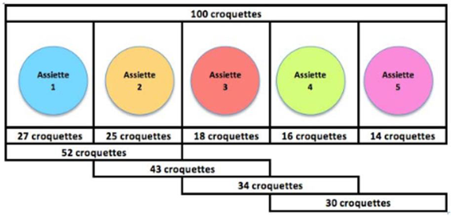

CM44 Problèmes * avec calculatrice ** sans calculatrice
Un berger a plus de 50 moutons mais moins de 70.
Un jour, il remarque, que s’il les compte par 2, il en reste 1 ; que s’il les compte par 3, il en reste 1 ; par 4, il en reste 1 ; par 5, il en reste 1 et par 6, il en reste toujours 1.
Combien a-t-il de moutons ?
Solution :

CM45 Problèmes * avec calculatrice ** sans calculatrice
Pierre, Julien, Robin et Rémi font du sport. Un est footballeur, un autre est nageur, un troisième est patineur et le dernier est judoka. Pierre rencontre souvent le footballeur et Robin. Pierre et Robin doivent se rendre chez le judoka. Le judoka et le patineur sont toujours ravis de retrouver Julien et Robin.
Lequel est le nageur ?
Solution :

Problèmes atypiques – Correction - Page 8

CM46 Problèmes * avec calculatrice ** sans calculatrice
Dora a compté tous ses disques :
-elle en a moins de 200 mais plus de 50
- tous les chiffres de son nombre de disques sont différents
- le chiffre des dizaines dépasse de 2 celui des centaines
- le chiffre des unités dépasse de 2 celui des dizaines.
Combien Dora a-t-elle de disques ?
Solution : 135

CM47 Problèmes * avec calculatrice ** sans calculatrice
Cinq enfants (Mourad, Nicolas, Pierre, Sarah et Ilona) goûtent. Chacun mange un aliment différent.
Il y a : une orange, une brioche, une pomme, un pain au chocolat et un flan.
- Mourad et Nicolas n'aiment pas les fruits.
- Pierre et Nicolas ne veulent pas de chocolat.
- Après l'école, Mourad et Ilona iront jouer avec celle qui mange le flan.
- La pomme est mangée par un garçon.
Qui mange quoi ?
Solution :
Mourad mange le pain au chocolat. Nicolas mange la brioche. Pierre mange la pomme.
Sarah mange le flan. Ilona mange l'orange.

CM48 Problèmes * avec calculatrice ** sans calculatrice
Julie a construit un escalier à 5 marches avec des petits cubes.
Combien lui faudrait-il de cubes pour réaliser un escalier de 10 marches ?
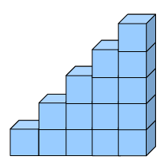
Solution : 55

CM49 Problèmes * avec calculatrice ** sans calculatrice
Pour aller au musée, l’enseignante a demandé aux élèves de mettre en rang par trois. Anna, Karim et Marwan forment le 7ème rang en partant de devant et le 5ème en partant de l’arrière.
Combien d’élèves se rendent au musée ?
Solution : 33 élèves

CM50 Problèmes * avec calculatrice ** sans calculatrice
Blanche-Neige partage entre les sept nains sa récolte de 77 champignons.
Elle sert déjà le plus petit et, ensuite, chaque nain reçoit un champignon de plus que le nain précédent.
Combien de champignons le plus petit des 7 nains recevra-t-il ?
Solution : Nain 1 = 8 ; Nain 2 = 9 ; Nain 3 = 10 ; Nain 4 = 11 ; Nain 5 = 12 ; Nain 6 = 13 ; Nain 7 = 14
Total : 8+9+10+11+12+13+14=77

Problèmes atypiques – Correction - Page 9

CM51 Problèmes * avec calculatrice ** sans calculatrice
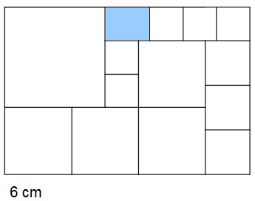
Cette figure géométrique est composée de carrés et d'un rectangle bleu.
Quelles sont les dimensions du rectangle bleu ?
Solution : Le rectangle bleu à une longueur de 4 cm et une largeur de 3 cm.

CM52 Problèmes * avec calculatrice ** sans calculatrice
En janvier 2019, il y aura exactement 4 lundis et 4 vendredis.
Quel jour sera le 1er janvier ?
Solution : Le premier janvier sera un mardi.

CM53 Problèmes * avec calculatrice ** sans calculatrice
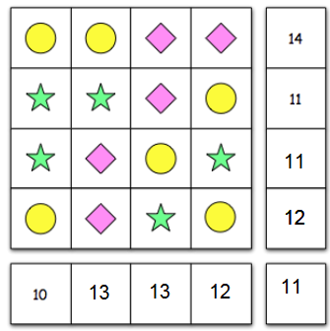
Combien vaut la somme des symboles de la diagonale ?
Solution :
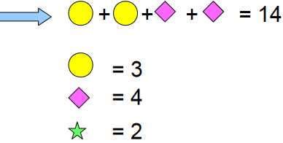
La somme vaut : 11

CM54 Problèmes * avec calculatrice ** sans calculatrice
THIERRY et OLIVIER ont un code pour s'envoyer des messages secrets. Avec ce code,
THIERRY s'écrit SIHFQSX et OLIVIER s'écrit NMHWHFQ.
Avec ce code, comment s'écrit le mot JANVIER ?
Solution : On prend la lettre précédente, puis la suivante, la précédente, la suivante...
IBMWHFQ

CM55 Problèmes * avec calculatrice ** sans calculatrice
Un berger a moins de 50 moutons.
Un jour, il remarque que :
- s’il les groupe par 2, il en reste toujours 1.
- s’il les groupe par 3 et 5 : il en reste toujours 1.
Combien a-t-il de moutons ?
Solution : Réponse : Le berger a 31 moutons.

Problèmes atypiques – Correction - Page 10

CM56 Problèmes * avec calculatrice ** sans calculatrice
Pierre, Julien, Barnabé et Rémi pratiquent tous un sport différent : nageur patineur, footballeur et judoka.
Pierre rencontre souvent le footballeur et Barnabé. Pierre et Barnabé doivent se rendre chez le judoka. Le judoka et le patineur sont toujours ravis de retrouver Julien et Barnabé.
Retrouve le sport de chaque enfant.
Solution :
Pierre : patineur ; Julien : footballeur ; Barnabé : nageur ; Rémi : judoka

CM57 Problèmes * avec calculatrice ** sans calculatrice
Le petit Poucet et ses quatre frères marchent dans la forêt, les uns derrière les autres. Le Petit Poucet est le dernier de la file et sème des petits cailloux pour retrouver le chemin du retour.
Théo ne marche pas en tête mais il est avant Léo.
Hugo est avant Mario.
Il n'y a qu'un seul des frères entre Théo est Mario.
Ecris les prénoms des 5 enfants, dans la file, du premier au dernier.
Solution :
5 | 4 | 3 | 2 | 1
Le Petit Poucet | Mario | Léo | Théo | Hugo

CM58 Problèmes * avec calculatrice ** sans calculatrice
Voici une pyramide de nombres.
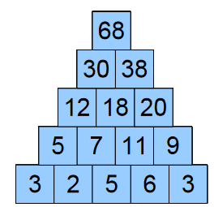
Retrouve la règle de construction.
En suivant la même règle, complète cette pyramide.
Quel nombre se trouve dans la case jaune ?
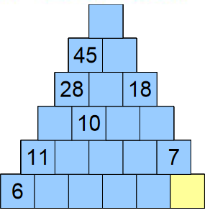
Solution :

CM59 Problèmes * avec calculatrice ** sans calculatrice
Un berger a plus de 50 moutons mais moins de 100.
Un jour, il remarque que :
- s’il les groupe par 2, il en reste toujours 1
- s’il les groupe par 3, par 4, par 5 et par 6 : il en reste toujours 1.
Combien a-t-il de moutons ?

Solution : 61 moutons

Problèmes atypiques – Correction - Page 11

CM60 Problèmes * avec calculatrice ** sans calculatrice
L'an dernier, Monsieur et Madame Zanimo ont ouvert un parc d'autruches et d'éléphants.
Madame Zanimo dit :
« Je suis contente car, avec les naissances de cette année, je compte 35 têtes et 116 pattes. »
Combien y a-t-il d'autruches et d'éléphants dans le parc ?
Solution :12 autruches et 23 éléphants

CM61 Problèmes * avec calculatrice ** sans calculatrice
Quelle que soit la façon de poser cet objet sur la table, on le voit toujours ainsi.
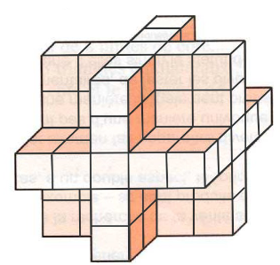
Combien y-a-t-il de cubes dans cet objet ?
Solution : 61.
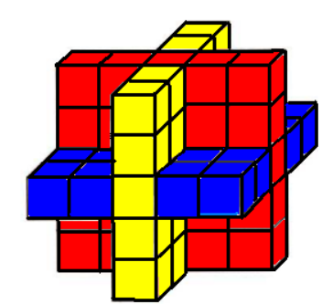

CM62 Problèmes * avec calculatrice ** sans calculatrice
On a fait tourner ce cube. Retrouve la couleur de chaque sommet.
Solution : 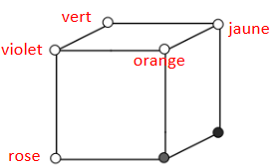

CM63 Problèmes * avec calculatrice ** sans calculatrice
Claude a perdu son masque. Il demande si Luce peut l’aider à le retrouver et lui décrit :
« Mon masque n’est pas carré et il n’est pas souriant. La forme des yeux est identique à la forme du masque. »
Luce ne retrouve pas le masque. Aussi décide-t-elle d’aller le racheter. Arrivée dans le magasin, elle en voit plusieurs. Lequel doit-elle acheter ?
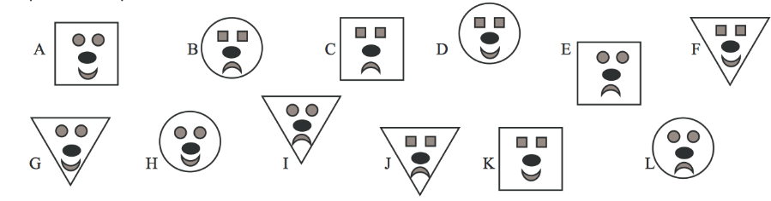
Solution : masque L
Problèmes atypiques – Correction - Page 12

CM64 Problèmes * avec calculatrice ** sans calculatrice
Combien de fois utilise-t-on le chiffre 5 pour écrire les nombres de 1 à 300 ?
Solution : Réponse 60 fois.

CM65 Problèmes * avec calculatrice ** sans calculatrice
Trouve le code secret du coffre-fort.
  1 | 2 | 3
  4 | 5 | 6
  5 | 4 | 7
  6 | 1 | 2
  8 | 4 | 9
  Aucun chiffre correct
  un seul chiffre correct – bien placé
  un seul chiffre correct – mal placé
  un seul chiffre correct – mal placé
  un seul chiffre correct – bien placé

Solution : 876

CM66 Problèmes * avec calculatrice ** sans calculatrice
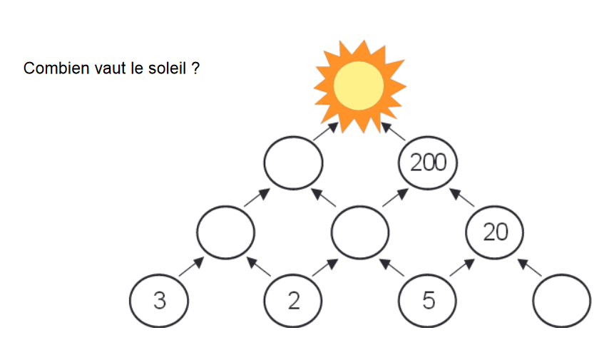
Solution :
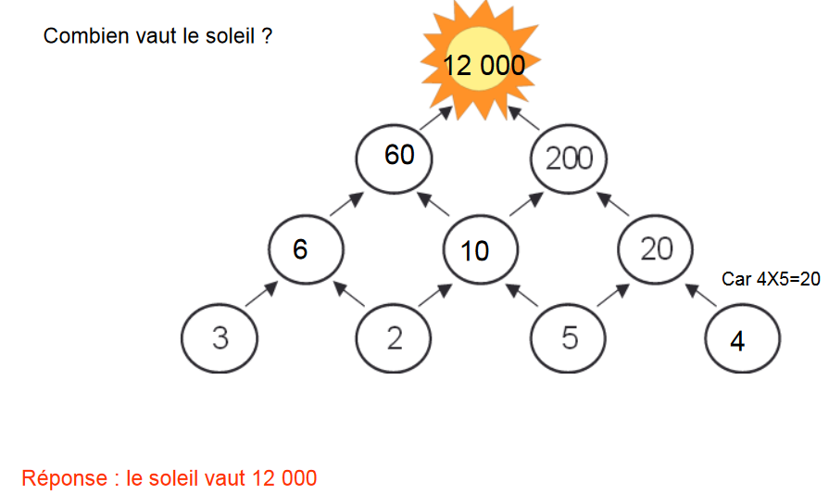

CM67 Problèmes * avec calculatrice ** sans calculatrice
Avec ces indications retrouve le métier de Louis, Paul, Julien et Alex parmi les suivants : plombier, chauffeur, boulanger et professeur.
- Julien et Alex n'ont pas besoin de caisse à outils.
- Le plombier et Louis font du sport ensemble.
- Le chauffeur et le professeur sont amis avec Alex.
- Louis n'a passé que son permis moto.
Solution :
Louis : professeur
Paul : plombier
Julien : chauffeur
Alex : boulanger

Problèmes atypiques – Correction - Page 13

CM68 Problèmes * avec calculatrice ** sans calculatrice
Jean est plus grand que Bruno.
Bruno est plus petit que Françoise et Claude.
Philippe est plus grand que Jean mais plus petit que Françoise.
Françoise n'est pas la plus grande.
Range ces personnes du plus petit au plus grand.
Solution : Bruno, Jean, Philippe, Françoise et Claude

CM69 Problèmes * avec calculatrice ** sans calculatrice
Dans ce labyrinthe on additionne les points de toutes les cases que l'on traverse.
On peut passer d'une case à l'autre si elles ont un côté en commun mais on n'a pas le droit de passer deux fois par la même case.
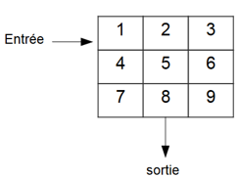
Retrouve le parcours qui fait 38.
Solution :
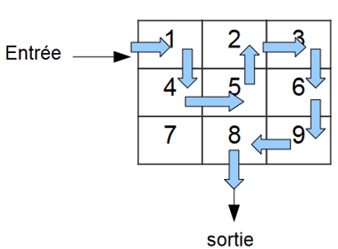

CM70 Problèmes * avec calculatrice ** sans calculatrice
Monsieur et Madame Dupont ont des fils et des filles.
Chacun des fils a un frère et chacune des filles a deux sœurs.
Combien Monsieur et Madame Dupont ont-ils d'enfants ?
Solution : Ils ont deux garçons ( chacun des fils a un frère) et 3 filles ( chacune des filles a 2 sœurs ).
Ce qui fait 5 enfants.

CM71 Problèmes * avec calculatrice ** sans calculatrice
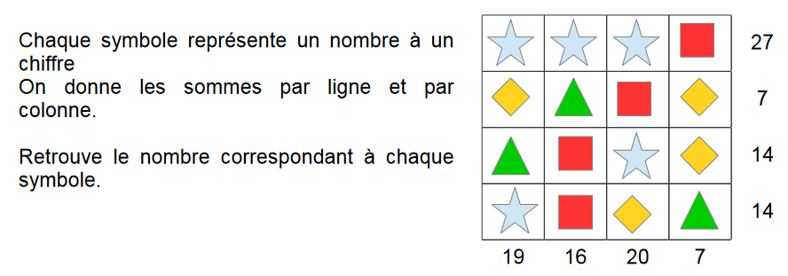
Solution :


Problèmes atypiques – Correction - Page 14

CM72 Problèmes * avec calculatrice ** sans calculatrice
Depuis la naissance de Cédric, ses parents ont fêté chaque année son anniversaire. Chaque fois, il y avait un gâteau avec le nombre de bougies correspondant à son âge. Les parents de Cédric ont calculé que, depuis sa naissance, ils ont allumé 78 bougies.
Quel âge a Cédric?
Solution : Il a 12 ans.

